基于MEMS的精确计步算法的设计与实现

源于中国知网

https://kns.cnki.net/KCMS/detail/detail.aspx?dbcode=CJFQ&dbname=CJFDLAST2018&filename=CGQJ201805024&v=MDcxMjNVUjdxZlp1Wm1GeTdoVmI3TEppcmFaTEc0SDluTXFvOUhZSVI4ZVgxTHV4WVM3RGgxVDNxVHJXTTFGckM=

80 传感器与微系统 Transducer and Microsystem Technologies 2018 年 第 37 卷 第 5 期

DOI 10．13873 / J．1000—9787 2018 05—0080—04

# 基于 MEMS 的精确计步算法的设计与实现

## 叶继超，关胜晓

中国科学技术大学 自动化系，安徽 合肥 230026

摘 要 计步已经成为各种穿戴设备的基本功能，但较难实现对任意大小步长距离的精确计算，为此，设计了一种新型的计步器系统，系统硬件上采用了 MPU6050 传感器模块和CC2541 蓝牙模块，并将传感器平置于鞋底。软件上设计了上位机，可接收 MPU6050 采集的足部运动数据，并计算加速度、实现坐标系变换。提出了一种脉冲提取的算法，算法能够分辨行走状态与静止状态，并提取行走状态下的加速度值，对加速度值采用积分原理计算单步步长。经测试，算法能够将任意距离步长的测量误差控制在 3．4 %以内。关键词 微机电系统 加速度 步长 算法

中图分类号 TP 212．6 TN 609 文献标识码 A 文章编号 1000—9787 2018 05—0080—04

# Design and implementation of accurate step-counting algorithm based on MEMS

## YE Ji-chao，GUAN Sheng-xiao

Department of Automation，University of Science and Technology of China，Hefei 230026，China

Abstract Step-counting has become a basic function of all kinds of wearable electronic equipment，but it ’s difficult to precisely calculate a random step distance．In order to overcome this difficulty，a new type of pedometer system is designed，this system adopts MPU6050 sensor module and CC2541 Bluetooth module in hardware，and put the sensor into the bottom of shoe horizontally． In the aspect of software，an upper personal computer is designed to receive data of foot movement acquired by MPU6050，it also can calculate accelerations and realize coordinate system transform．In addition to the above basic operations，an algorithm for pulse extraction is proposed to distinguish walking state and static state，and to extract acceleration values under the walking state，those acceleration values by theory of integral to calculate length of each step． After testing，the algorithm is able to control measurement error of any distance of step within 3．4 %．

Keywords micro-electro-mechanical system MEMS acceleration step length algorithm

1. 引 言

微机电系统 micro-electro-mechanical system，MEMS 加速度传感器具有体积小、测量精度高、功耗低等优点［1］，广泛应用于可穿戴设备中，文献［2］使用 MEMS 设计了一种可以在空间中使用的鼠标，文献［3］使用 MEMS 实现了空间定位等功能。文献［4，5］分别将 MEMS 放置于腰间和小腿处进行了步长距离估测，但两种方式对使用者穿戴均造成不便。文献［6］采用了行人的身高与步频估算步长，文献［7］提出了一种基于模糊逻辑的非线性步长估计方法， 以步频、身高、体重作为逻辑系统输入变量设计模糊逻辑控制器，得到可变的步长估计系数，从而实现了步长动态估算，但以上 2 种方法测量的步长精确度有限。将 MEMS 置于脚部，利用压力传感器［9］、地面反作用力［10］、开关传感 器［8］或者脚移动模式［11］等方式计算步长，尽管计算精度良

好，但对测试条件要求比较严格且实验设备成本高，很难在 生活中广泛应用。

本文设计了一种新型步长测量系统，采用 MPU6050 作为加速度传感器［12］、CC2541 蓝牙模块负责对数据进行采集和上传，系统成本低廉。MPU6050 体积小，易于平放置鞋底，避免了穿戴不方便。采用 C# 作为程序语言进行了上位机设计，结合数据处理、坐标变换、脉冲提取以及积分等 方法实现了对任意大小步长距离的计算。

1. 硬件设计

### 前期准备

因为系统需要将 MPU6050 传感器模块水平置于鞋底，

且需要固定，所以用到的实验工具主要有 一双底足够厚且软的运动鞋、工具刀、镊子、胶枪及胶棒等。

收稿日期 2017—04—18

第 5 期 叶继超，等 基于 MEMS 的精确计步算法的设计与实现 81

### 硬件设计

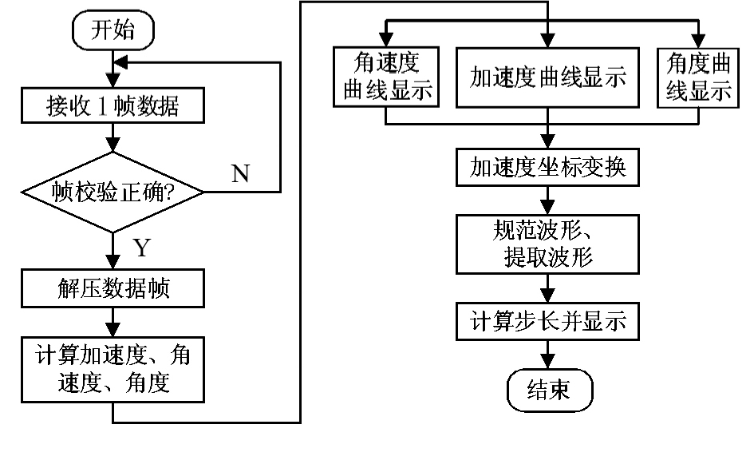

图 1 C# 上位机软件工作流程

系统采用 MPU6050 加速度计模块，模块内部对原始的

加速度和角速度进行滤波处理，并通过卡尔曼滤波估测出 最优的角度值，故其能够输出稳定的三轴加速度、角速度和 角度值，系统选择加速度量程为 － 16 ～ 16 gn ，角度量程为

－180° ～ 180°。

采用了 2 块CC2541 蓝牙模块，分别用于下位机端和上位机端，实现了数据的无线传输。MPU6050 加速度计镶嵌在鞋底，蓝牙模块置于鞋面上以保证数据可靠传输。

1. 软件及算法设计

C# 程序语言上位机的工作流程如图 1。

软件分为 4 部分 接收、计算并显示数据变化曲线、坐标变换、波形规范及脉冲提取算法、计算单步步长距离。

1 接收、计算并显示数据变化曲线

下位机发送的数据以数据帧的形式体现，每 11 个字节

的数据为一帧，故上位机接收的数据首先需要进行帧校验， 帧校验公式为

Data［10］= Data［0］+Data［1］+Data［2］+Data［3］+Data［4］+Data［5］+Data［6］+Data［7］+Data［8］+

Data［9］ ＆ 0XFF 1

式中 Data 为接收到的数据，每一帧的最后一个字节为校

验值，如果前 10 个字节的总和与 0XFF 逻辑与运算后等于第 11 个字节的值，则该帧数据准确。

对得到的数据进行计算可求得加速度、角度等参数

a［0］= long short Data［3］＜ ＜ 8 | Data［2 ］ ×

4．79 ，a［1］= long short Data［5］＜ ＜ 8 | Data［4］ × 4．

ＲPY ，θ，ψ = Ｒot z， Ｒot y，θ Ｒot x，ψ 3

式中 ＲPY 为横滚、俯仰、偏转 3 种旋转的组合变换，其中

cos  －sin  0

Ｒot z， =  sin  cos  0 ，

 

 0 0 1

 cos θ 0 sin θ



，

79 ，a［2］= long short Data［7］＜ ＜ 8 | Data［6］ × 4．

Ｒot y，θ = 

0 1 1 

## 

79 ，angle［0］= long short Data［3］＜＜8 | Data［2］ ×5．49， angle［1］= long short Data［5］＜ ＜ 8 | Data［4］ × 5． 49 ，

angle［2］= long short Data［7］＜＜8 | Data［6］×5．49 2

 －sin θ 0 cos θ

 1 0 0 

Ｒot x，ψ =  0 cos ψ －sin ψ   4

##  

式中 a［0］，a［1］，a［2］分别为 x，y，z 轴加速度 angle［0］， angle［1］，angle［2］为绕 x，y，z 轴的旋转角度。为了保证数

据的精度，此时计算出来的加速度较实际的加速度值扩大 了 10 000 倍，角度比实际的角度值扩大了 1 000 倍。

为了确保对数据变化实时显示，系统中选用了 C# 中的ZedGraph 控件及多线程机制，图 2 为上位机显示的 3 个轴向的加速度的变化曲线。

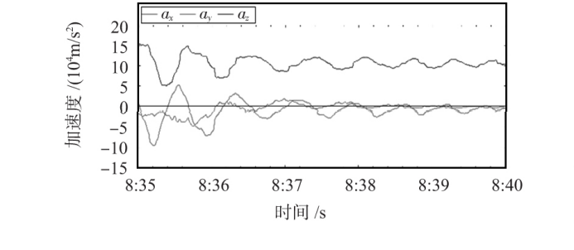

图 2 三轴加速度变化曲线

2 坐标变换

1. 坐标变换模型

图 3 中，规定船前进的方向为 z 轴，此时横滚相当于绕z 轴旋转  角，俯仰相当于绕 y 轴旋转 θ 角，偏转相当于绕x 轴旋转 ψ 角，对于旋转顺序，作如下规定

 0 sin ψ cos ψ

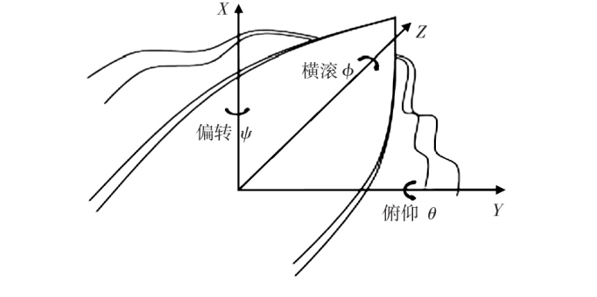

图 3 船体的横滚、俯仰和偏转

1. 坐标变换模型在系统中的应用

取 MPU6050 所在的坐标系为 S 坐标系，大地所在的坐标系为 G 坐标系，则 MPU6050 在空中平移和翻转时实际是其相对于 G 坐标系发生了平移和翻转运动，图 4 为这一坐标变换关系。

图 4 中 Og Xg Yg Zg 坐标系代表 G 坐标系，其原点 Og 代表鞋离地前 MPU6050 垂直投影到地面上的点，取人体前进方向为 Yg ，横移方向为 Xg ，垂直于地面的方向为 Zg 。OS XS YS ZS 坐标系代表 S 坐标系，在此坐标系中，规定鞋头

82 传 感 器 与 微 系 统 第 37 卷

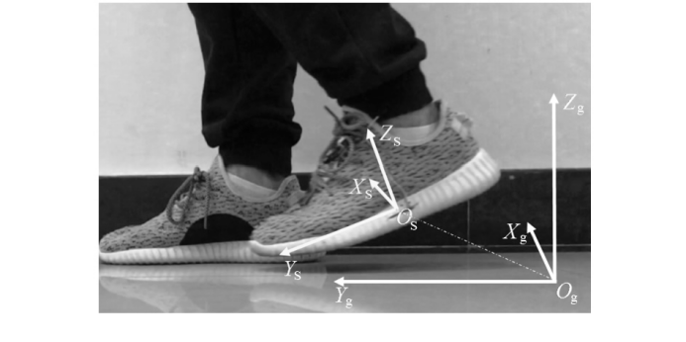

图 4 加速度传感器坐标变换示意

的方向为 YS ，鞋内侧的方向为 XS ，垂直于鞋底的方向为 ZS 。

根据 ＲPY 坐标变换原理，可以将 S 坐标系下的传感器测得的加速度转换成 G 坐标系下的加速度。图 5 为经过ＲPY 坐标变换之后 G 坐标系下的加速度变化曲线。

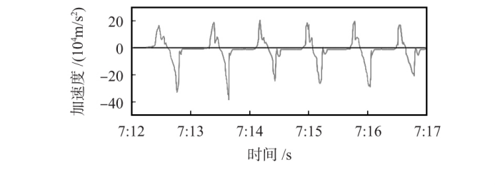

图 5 *G* 坐标系下的加速度变化曲线 规范前

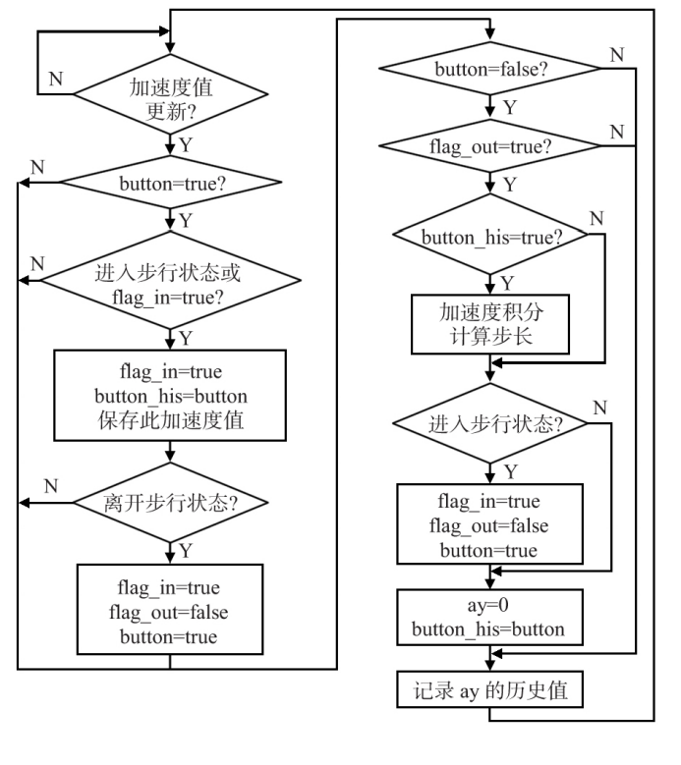

图 6 波形规范算法流程

图中的脉冲代表人体向前迈出了一步，两个脉冲之间的部分代表加速度计所在的脚站立不动。

1. 波形规范及脉冲提取算法

经过坐标变换的加速度曲线可以看出 在人体原地不动时，加速度的输出并不为零，如果对此时的加速度进行二 次积分求取位移，得到的步长将不为零，有悖于实际。继续 观察经过坐标变换之后的加速度显示曲线可知，如果仅仅 计算一步的距离，只需要对行进过程的加速度进行二次积 分即可，而静止时的加速度不应该作二次积分运算。

针对加速度曲线变化规律，设计了一种波形规范与脉 冲提取的算法，该算法在一个新线程中独立循环运行，首先，设置了一个开关变量 button，如果 button 为 true，则认为人体处于步行状态 如果 button 为 false，则认为人体处于静止状态。然后，设置进入步行状态的标志位 flag_in 和静止状态的标志位 flag_out，当进入步行状态时，flag_in = true， flag_out = false，button = true。当进入静止状态时 flag_in = false，flag_out = true，button = false。设置 ay 为前行方向的加速度，并记录 ay 的 4 个连续的历史值为 ay _ his［0］～ ay_his［3］，进入步行状态的条件为 ay－ay_his［0］＞delta，其中 delta 为一个阈值，根据经验设置，图 6 为算法的程序流程。

图中的 button_his 代表了 button 变量上一次的历史值。

首次运行该线程时将 button 初始化为 true，flag_in 初始化为 false。

实验表明 算法能够有效地提取人体行走时的整个脉

冲波形，并记录行走状态下的加速度值。经过规范之后的 加速度曲线显示如图 7 所示。

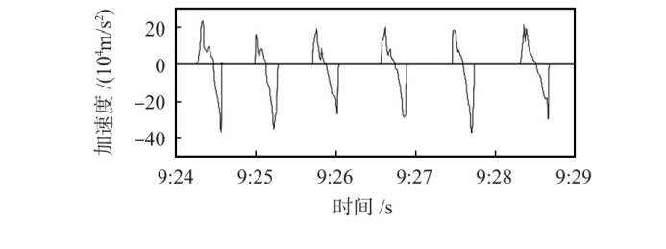

图 7 波形规范之后的加速度变化曲线

与图 5 对比，在步行状态下图 7 的数据与图 5 一致，保证了采集的数据均为最原始、最准确的数据，而在静止状态 下，图 7 的加速度值为零，消除了静态误差。

1. 计算单步步长距离

加速度经过二次积分可以求取位移，图 8 为速度—时间变化曲线。速度与加速度之间存在着如下的关系

vt = vt +a t t

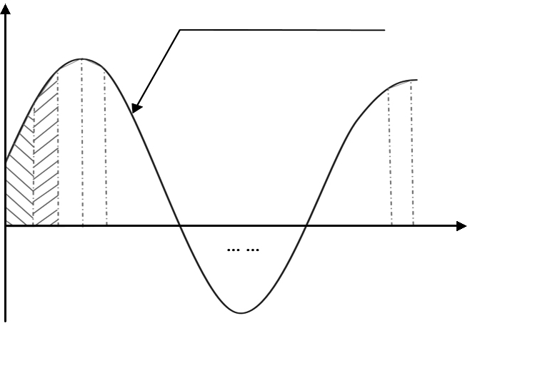

图 8 速度—时间曲线

0

如果从时间 t0 开始采样，到时刻 t 结束，则在这段连续的时间域中，对于位移 s t 、速度 v t 和加速度 a t ，存在



s t = ∫ t v t dt+s t v t = ∫ t a t dt+v t

t

t0

0

5

0

0

第 5 期 叶继超，等 基于 MEMS 的精确计步算法的设计与实现 83

式中 v t0 为系统在 t0 时刻的瞬时速度 s t0 为系统从

0～ t0 时刻的累积位移。

由于 MPU6050 属于数字传感器，其输出的数据为数字离散值，所以，依据高等数学知识可以将速度—时间曲线分解为若干个直角梯形，当 t = t0 时，s t = 0，有

每一步的步长进行测试，测试结果如表 1。

表 1 系统对单步步长的测试结果

|  |  |  |  |  |  |
| --- | --- | --- | --- | --- | --- |
| 实 际 位移/ cm | 测 试 位移/ cm | 相对误差/% | 实 际 位移/ cm | 测 试 位移/ cm | 相对误差/% |
| 58 | 56．05 | 3．36 | 145 | 143．32 | 1．15 |
| 82 | 80．30 | 2．07 | 160 | 163．60 | 2．25 |
| 106 | 103．48 | 2．38 | 181 | 183．56 | 1．41 |
| 123 | 121．43 | 1．27 | 202 | 199．89 | 1．04 |

s t = ∫ t v t dt =

t

0

v t0 +v t1

2

t1 －t0 +

v t1 +v t2

2

t2 －t1

v tn－1 +v tn

+…+ ·

2

实际位移值为使用软尺测得，测试结果表明 系统能将单步步长的测量误差控制在 3．4 %以内。

tn －tn－1 6

令 t1 －t0 = t2 －t1 = … = tn －tn－1 = Δt，其中，Δt 为 MPU6050

的采样时间间隔，当 n＞1 时，有

n

∑v tk +v tk－1

4 结 论

研究了一种新型的计步器，系统对于单步的测量误差能控制在 3．4 %以内，实现了良好的单步步长测量效果。另外，系统还可以通过记录行走过程中的有效脉冲数计算行

k = 1

s t

=

2

Δt 7

走的步数，累加步长值计算总的行程，从而为穿戴设备提供

了一种新型的计步及测距原理。

上式可用于在连续时间域中计算 s t ，但如果在离散

域中计算 s t ，应使用

n v［k］+v［k－1］

［ ］

参考文献

［1］ 刘 宇，鞠文斌，刘羽熙． MEMS 加速度传感器计量检测技术的研究进展［J］．计测技术，2010，30 4 5－8．

s n = ∑

k = 1

Δt 8

2

［2］ 周 获．基于 MEMS 技术的无线空中鼠标的研究［D］． 厦门

式中 v［k］为 k 时刻的速度值。当 n＞1 时，有

n a［k］+a［k－1］

［ ］

华侨大学，2013．

［3］ 董 威．六轴 MEMS 传感器空间定位设计与实现［J］． 计算机

v n = ∑

k = 1

= v［0］+

Δt

2

a［0］+a［n］ Δt+ a［1］+a［2］+

2

技术与发展，2014 7 250－252．

［4］ 任凯天，刘 昱，汪少初．基于腰部移动模型的行走步长计算方案［J］．电子测量与仪器学报，2012，26 8 711－715．

…+a［n－1］ Δt 9

n v［k］+v［k－1］

［ ］

［5］ 任凯天． 基于惯性传感系统的人员行进分析及位移计算［D］．天津 天津大学，2012．

s n = ∑

k = 1

= s［0］+

Δt

2

v［0］+v［n］ Δt+ v［1］+v［2］+

2

［6］ 刘 宇，周 帆，李云梅，等． 基于人体多方位运动的三维自主导航定位算法［J］． 中国惯性技术学报，2016，24 4 449－453．

…+v［n－1］ Δt 10

将式 9 、式 10 合并［12］，用 a［n］表示 s［n］，有 s［n］= n·v［0］·Δt+［ n－1 ·a［1］+ n－2 · a［2］+…+a［n－1］］ Δt 2 + 1 a［0］+

4

a［n］ · Δt 2 11

可知，只要已知系统的初始速度 v［0］和各个时刻的加速度即可求出目标物体的轴向移动距离。考虑到在实际系 统中计算的是单步距离，因此，实际上在迈出一步之前的初 始速度为零，即 v［0］等于零，将式 11 进一步化简为

s［n］= ［ n－1 ·a［1］+ n－2 ·a［2］+…+

a［n－1］］ Δt 2 + 1 a［0］+a［n］ · Δt 2

4

12

3 实验测试结果

为了保证实验的准确性，排除其他因素的干扰，实验环 境选择了一条长直楼道，且地面尽量水平以减少传感器倾 斜带来的误差影响。人体径直向前行走，对行走过程中的

［7］ 贺锋涛，赵胜利，周广平，等． 基于模糊逻辑的室内导航步长估计方法研究［J］．电子技术应用，2016，42 11 59－61．

［8］ Zijlstra W，Ｒutgers A，Hof A L，et al． Voluntary and involuntary adaptation of walking to temporal and spatial constraints［J］．Gait

＆ Posture，1995，3 1 13－18．

［9］ Zijlstra W，Ｒutgers F A W，Weerden T W．Voluntary and involun- tary adaptation of gait in Parkinson’s disease［J］． Gait and Pos- true，1998，7 53－63．

［10］ Zijlstra W，Dietz V．Adaptability of the human stride cycle during split-belt walking［J］．Gait ＆ Posture，1995，3 4 250－257．

［11］ Huitema Ｒ B，Hof A L，Postema K．Ultrasonic motion analysis sys- tem—measurement of temporal and spatial gait parame-ters［J］． Journal of Biomechanics，2002，35 6 837－842．

［12］ 胡三庆．基于 MEMS 加速度传感器的空间运动轨迹追踪系统设计与实现［D］．武汉 华中科技大学，2009．

作者简介

叶继超 1991－ ，男，硕士研究生，主要研究方向为智能机器人。关胜晓 1964－ ，男，通讯作者，博士，副教授，主要研究领域为

检测技术与自动化装置、模式识别与智能系统、嵌入式系统、微电子学，E—mail guanxiao@ ustc．edu．cn。